Vocación y finanzas: el mundo de la realidad
Dr. Félix E. F. Larocca

En junio del año 2000, el Dr. Bashar al-Assad, cuya especialidad es la oftalmología, asumió la presidencia de Siria, luego del fallecimiento de su papá, el dictador Hafez al-Assad.

De semblante placentero y de presencia moderada, el buen médico se transformó en dictador.

El Dr. Juscelino Kubitschek de Oliveira ocupó la presidencia del Brasil en el período del 1956 al 1961.

Hasta que una sangrienta revolución, respaldada por el gobierno estadounidense, lo derrocara en 1973, el cirujano Salvador Allende Gossens, ocupó la presidencia de la República de Chile.

El Dr. François Duvalier (el infame “Papa Doc”) ocupó la Presidencia vitalicia de Haití en los años 1957 a 1971.

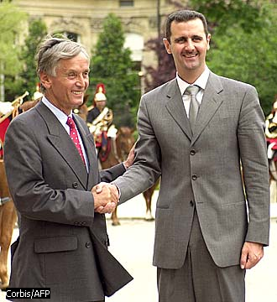
Dr. Bashnar al-Assad (a mano derecha)

El Dr. Jaime David Fernández Mirabal, psiquiatra, fue vicepresidente y candidato a la presidencia de la República Dominicana en años recientes.

El Dr. Ernesto (Che) Guevara, se unió a las fuerzas revolucionarias del abogado Fidel Castro, para derrocar al dictador cubano, el sargento Fulgencio Bautista.

Todos comparten la característica de haber estudiado la más humanista de todas las carreras; para terminar, o siendo presidentes democráticos, o para imponer dictaduras brutales a sus pueblos.

La carrera como proceso lineal

Cuando una persona joven selecciona una ocupación como vocación o carrera, usualmente hace la decisión asistida por familiares o mentores cercanos que lo alientan en la dirección que parece gozar de más prestigio o de mayor aceptación social.

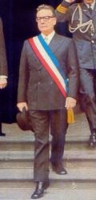
Presidente Salvador Allende. Víctima heroica del imperialismo yanqui…

Las carreras clásicas que hemos discutido en otras publicaciones gozan de la mayor popularidad entre los jóvenes, seguidas por las que parecen prometer éxito inmediato en las industrias y en los negocios de familia, como son el mercadeo, la economía y la finanza.

Siguiendo el proceso lineal de selección, jóvenes se entrenan para ocupar posiciones ya establecidas dentro de los negocios de parentela, gozando del éxito inmediato que deriva de ser favorecido por compartir el sobrenombre de quienes la empresa controla. En lugar de la meritocracia se obedecen los principios del nepotismo o mejor aún, los de la dedocracia caprichosa. (Véanse mis artículos acerca del nepotismo en monografías.com).

No es nuestro propósito aquí, analizar los aspectos viciados de este proceso lineal, sino que, en lugar de estudiarlo, procuramos aplicar su entendimiento a la selección de carrera por otras vías.

Los principios inductivos y deductivos

Ambos métodos de razonamiento lógico tienen sus méritos, porque ambos derivan sus conocimientos de la observación, de las aplicaciones de los principios de la lógica y del estudio.

La diferencia se entiende mejor, si ambos se adaptan a la selección de carrera u ocupación.

Por la vía inductiva, la persona examina, comenzando por sí misma, cómo y el porqué una carrera específica se adaptaría a sus ambiciones futuras y cómo lograr que esa área del conocimiento se amolde a sus planes de modo realista.

Por ejemplo, ¿se hace uno abogado para lanzar una carrera política, o para defender criminales? O, ¿se estudia el derecho para aplicarlo al uso de la estructura de negocios?

Se estudia psicología, ¿para dedicarse a la práctica forense, o para administrar pruebas a niños de edad pre-escolar?

Por la vía deductiva, se opera del modo opuesto. La carrera existe y parece ser lucrativa y/o prestigiosa. Cómo graduándose de la misma y tratando de encontrar posiciones bien pagas en las que pueda uno beneficiarse, es la pregunta. En este último caso, las relaciones e influencias familiares toman primacía sobre la competencia personal.

La carrera como proceso de evolución, madurez y de crecimiento personal

Para lograr que la carrera que uno escoja sea un proceso de crecimiento personal, debe de utilizarse una mescolanza de ambos sistemas de raciocinio, el deductivo y el inductivo.

Este estilo de pensamiento analítico tiene mucha semejanza con el tipo de reflexión requerida para uno decidir con quién casarse y las razones y el fin por qué lo hace --- y --- con quién lo hace.

Cómo una persona bien educada puede compartir la vida con otra que no lo es, y, a quien no le interesa serlo en lo más mínimo. Cómo una persona organizada y meticulosa espera vivir una vida harmoniosa con otra cuyo estilo define el significado de todo lo que significa el desorden.

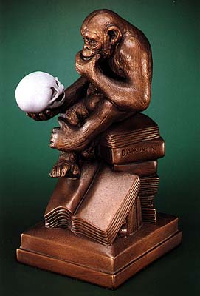
El simio de Darwin

La selección de carrera y la carrera de selección

El ser humano, como asimismo ocurre con las hormigas, las abejas y otros individuos que viven en sociedades organizadas, nace con un instinto de esfuerzo y trabajo --- un instinto de laboriosidad que está asociado íntimamente con la producción de serotonina en el cerebro y que gobierna la autoestima personal.

Para seleccionar una carrera, cualquier carrera, el ser humano no depende de acoplar sus deseos a la necesidad de la colonia --- como es el caso con los insectos --- donde la reina produce alternativamente vástagos de la naturaleza necesaria para el éxito colectivo; sino que el ser humano, primero aprende a trabajar, y luego trabaja, con el entendimiento empírico de que quien trabaje más a lo que sea, en su aplicación, llegará más lejos.

El pájaro bobo… no tan bobo y lo que los animales nos enseñan

El pájaro bobo que a menudo nos visita tiene su trabajo asignado por la misma Naturaleza. Este pájaro se levanta cuando la alborada irrumpe, dedicando sus horas despiertas a la procuración ardua de alimentos.

Lo hace mientras que algunos seres humanos se dedican con abandono indiferente al dolce far niente…

Para ser más humanos y gozar de todo éxito, empecemos trabajando duro. Porque el trabajo arduo ennoblece, mientras que las dependencias y la molicie denigran, ya que no hay nada más perverso ni más humillante que las dependencias de otros.

Honi soit qui mal y pense…


Bibliografía

Wright, R: The Moral Animal (1994) Pantheon NY

Larocca, F. E. F: La Ley Natural, y los Principios Básicos de Nuestras Actividades Mentales Lógicas y Emotivas (1994) Revista Rumbo
Ridley, M: The Origins of Virtue: Human Instincts and the Evolution of Cooperation (1996) Penguin NY

